Golf med motorsports-DNA – GTI TCR fra 567.390 kr.
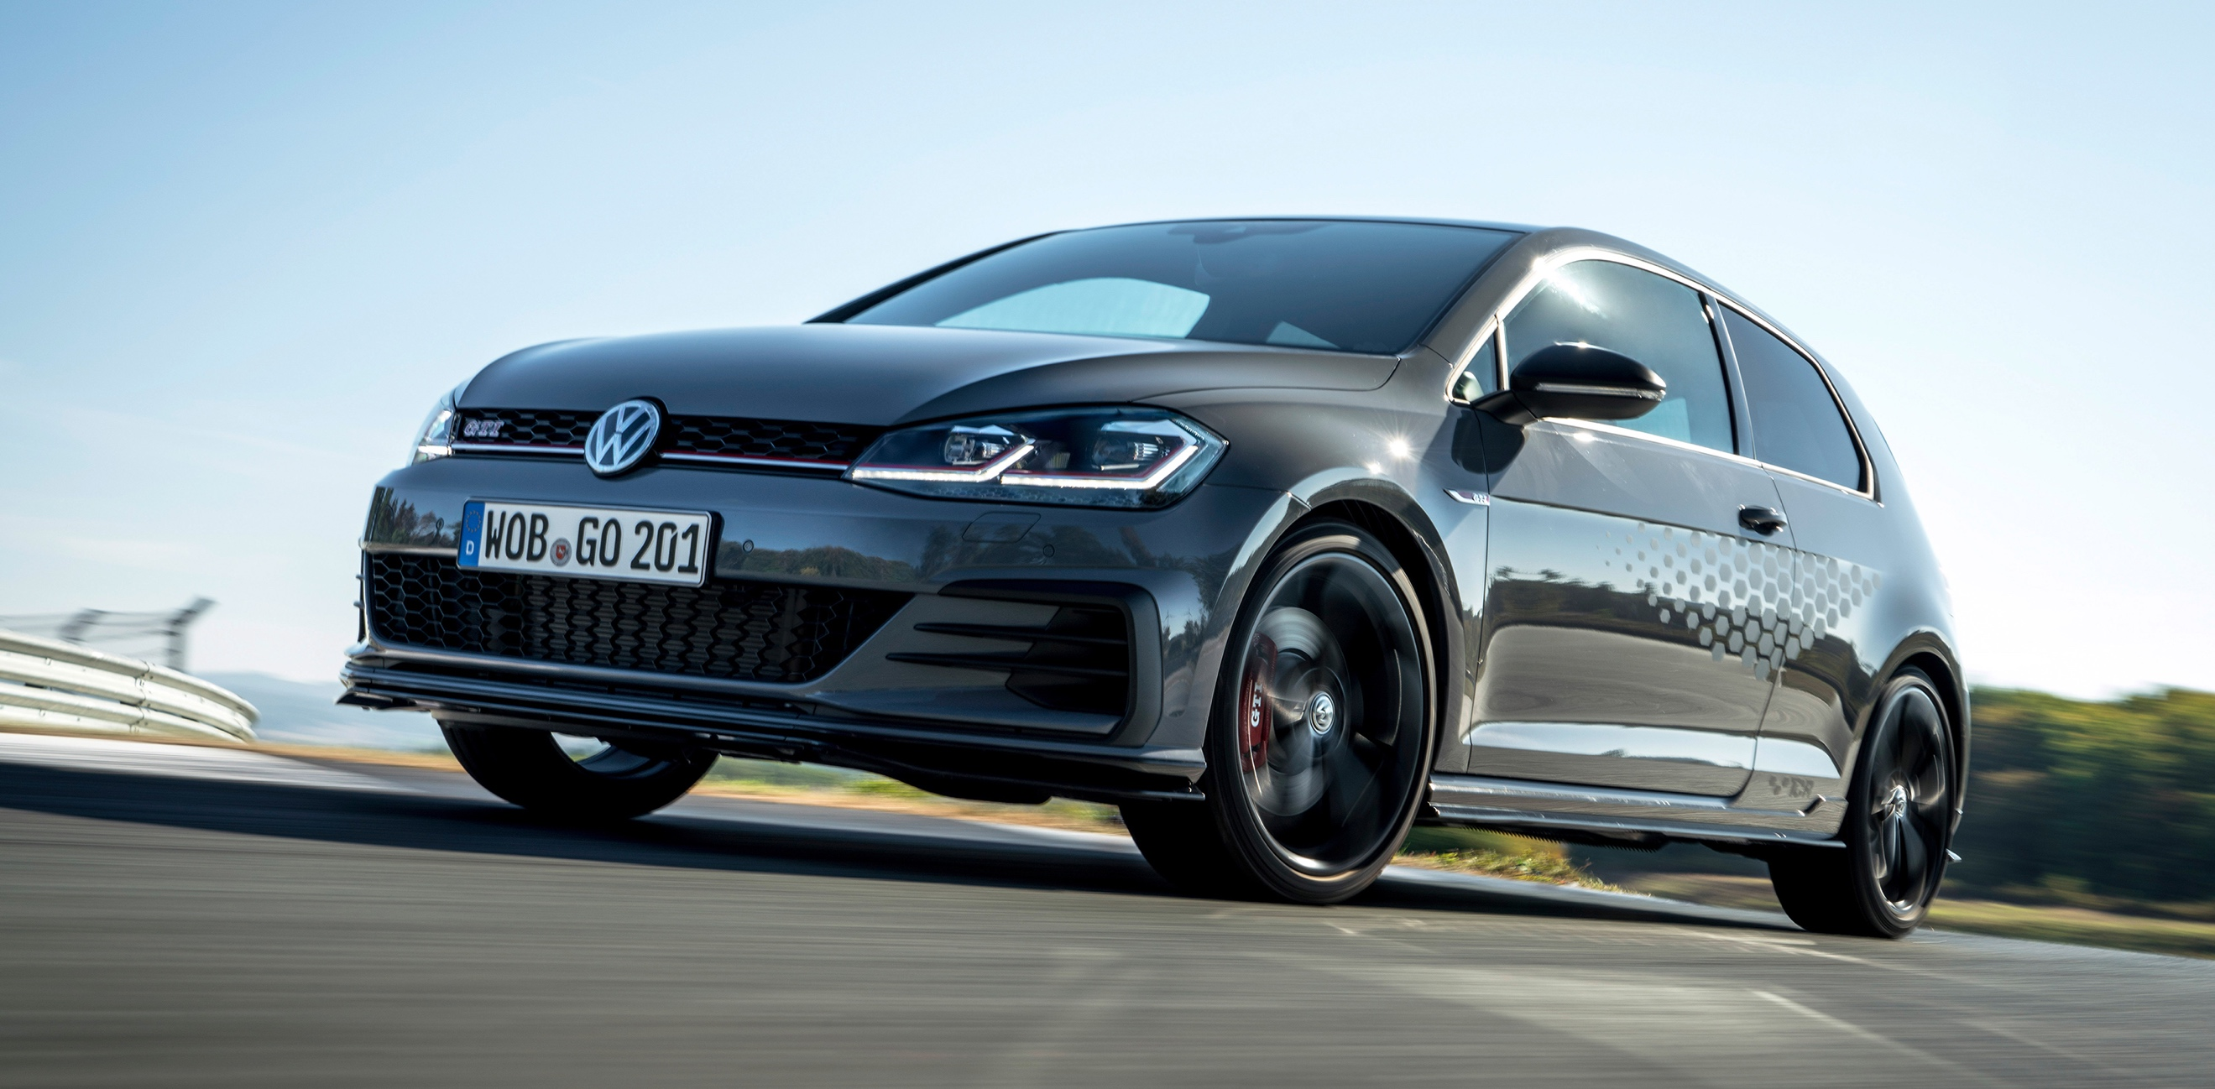

Volkswagen tilføjer et nyt kapitel til den over 40 år lange historie om Golf GTI med introduktionen af den kompromisløse TCR-version. Den stiller til start med en 290 hk 2,0 TSI-motor, højere topfart, skarpe køreegenskaber og et aggressivt look til priser fra 567.390 kr.

På det store årlige GTI-træf i Wörthersee, Østrig, i sommeren 2018 havde Golf GTI TCR-konceptbilen verdenspremiere, og nu kan den nye GTI-topmodel bestilles i Danmark til priser fra 549.990 kr.
GTI TCR er inspireret af baneraceren af samme navn, og den succesfulde baneracers specifikationer har præget design, motorkraft og præstationer i den nye Golf GTI-topmodel. Den 2-liters TSI-turbobenzinmotor i Golf GTI TCR yder 290 hk fra 5.000 til 6.800 o/min og 370 Nm fra 1.600 til 4.300 o/min, der overføres til forhjulene via en 7-trins DSG-gearkasse og et elektromekanisk spærredifferentiale. Golf GTI TCR accelererer til 100 km/t på 5,6 sek. og er fra fabrikken elektronisk begrænset til en topfart på 250 km/t.

Højere topfart og intelligent undervogn
Topfarten i den nye GTI TCR kan øges til 264 km/t, hvis bilen bestilles med en udstyrspakke til 39.995 kr., der også omfatter adaptiv sportsundervogn og matsorte 19” Reifnitz-alufælge. Den øgede topfart og adaptive sportsundervogn fås også i en pakke til 54.990 kr., der også omfatter semislicks-sportsdæk og 19” Pretoria-alufælge.
Visuelt kan du kende GTI TCR på en nydesignet frontkofanger, der er kendetegnet ved luftindtag i hver side (til de ekstra kølere) markeret med stylingelementer i højglans sort og en frontspoiler, der ligesom på baneraceren af samme navn er udstyret med en skarp splitter. Nyt er også de sorte sideskørter, der fortsætter hen på bagkofangeren, hvor de løber sammen med den markante diffuser, der integrerer udstødningsrørene i hver side. Øverst på bagenden af GTI TCR er der en ny tagspoiler, der bidrager med øget downforce på bagakslen og dermed forbedret stabilitet.
GTI TCR kan også bestilles med en speciel dekorfolie i Honeycomb-design til 9.990 kr., og en Akrapovic-udstødning, der giver ekstra sportslig lyd.

Golf GTI TCR kører på 18” Belvedere-alufælge, og bag de store alufælge kan man ane de perforerede bremseskiver og specielle bremsekalibre og bremseklodser, der sikrer effektiv nedbremsning fra høj hastighed og sportslig kørsel. Altid med ombord er det elektromekaniske spærredifferentiale, som vi kender fra bl.a. GTI Performance (optimerer vejgreb og køreegenskaber i sving) og køreprofilvalgs-funktionen, hvor du kan vælge mellem køreprogrammerne ”ECO”, ”NORMAL”, ”SPORT” og ”INDIVIDUAL”. Sidstnævnte giver føreren mulighed for at kombinere personlige præferencer for styretøjet, motorkarakteristik, DSG-gearkassen og den adaptive DCC-undervogn (ekstraudstyr).

Indeni er GTI TCR i en klasse for sig
Føreren og den forreste passager sidder i lækre sportssæder med betræk i mikrofiber/stof, der er specielt designet til Golf GTI TCR. Dørbeklædning og gearpose er ligeledes i mikrofiber. Sædernes midtersektion er i kontrastfarven ”Flash Red”, der matcher de røde syninger på det læderbeklædte sportsrat, og ligesom i en baneracer har rattet et aftryk klokken 3 og 9 og en rød markering klokken 12. Den GTI-karakteristiske røde farve går igen på sikkerhedsselernes kanter og striberne på gearstangen. GTI TCR er desuden standardudstyret med det digitale Active Info Display, hvor føreren kan tilpasse instrumenteringen til sine personlige præferencer.

TCR – en succesfuld motorsportsklasse.
TCR-serien, der blev etableret i 2015, kombinerer topklasse race med teknologi fra serieproducerede biler. 4- og 5-dørs biler med 2-liters benzin- eller dieselmotorer er tilladte, og bilerne køres udelukkende af private team. Udover den internationale verdensomspændende ”TCR International Series”, afvikles serien mange steder også på nationalt plan. Golf GTI TCR baneraceren vandt verdensmesterskabet i 2016 og 2017 og har allerede vundet 12 nationale titler. Volkswagen Motorsport har siden 2016 håndbygget og leveret mere end 100 styk af racerversionen til private team. Den nuværende Golf GTI TCR-baneracer sender 350 hk og 420 Nm ned i forhjulene.

Tekniske data:

Golf GTI TCR
Motor: 2,0 TSI
Effekt: 290 hk fra 5.000 til 6.800 o/min
Moment: 370 Nm fra 1.600 til 4.300 o/min
Transmission: 7-trins DSG-gear
Forbrug: 12,8 Km/l (WLTP)
0-100 km/t: 5,6 sek.
Topfart: 250 km/t (uden begrænser: 264 km/t)

